目录
1. 参数设置 1
2. 模型参数设置 2
3. 模型查看 2
4. 预测 4

- 参数设置
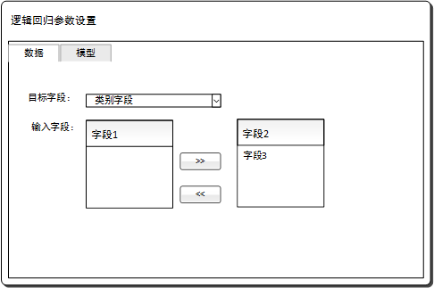
目标字段：预测类别字段。比如客户类别。
输入字段：参与回归训练的属性字段。
类似与SPSS（见下图），因为某一类别的算法（比如分类算法）数据角色都一样，可能需要 很多算法节点来训练模型，抽象出这样的节点，就不必重复设置了。
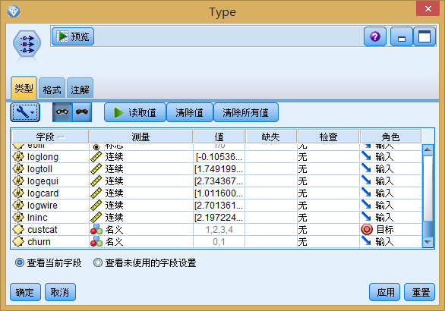
- 模型参数设置
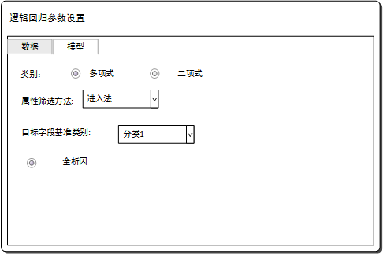
类别：多项式，二项式预测，对应目标属性的分类个数。（这个参数是否有必要设置，因为可以根据目标属性判断类别的具体个数）
属性筛选方法：类似与其它回归算法，根据不同的策略（涉及假设检验）选取与目标属性关系度比较大的输入属性。
目标字段的基准类别：选一具体分类做基准类别，只针对其它类别构建回归模型，其它模型构建好后，基准类别的概率也就确定了。
全析因：所有输入属性都参与模型构建，不会再做筛选，（spss 做了三个分类，感觉不是很有必要。）
- 模型查看
构建好的回归方程式，类似于spss，截图如下：
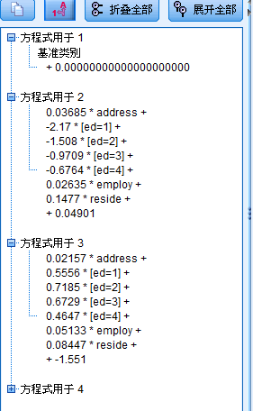
训练属性的重要性程度排名，表格或者图表展现
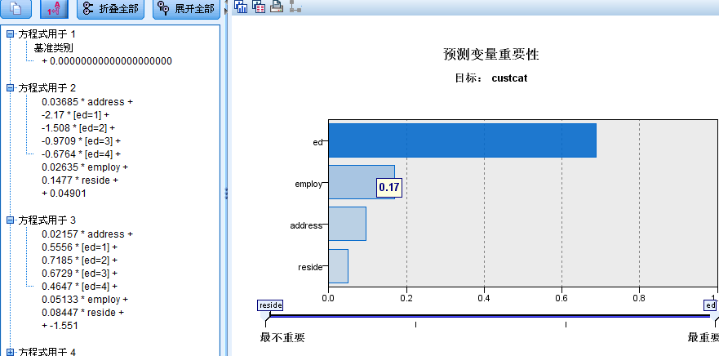
模型的高级属性：显示模型的各种性能指标，比如针对模型是否有效的假设检验，模型预测精度的交叉列联表等。
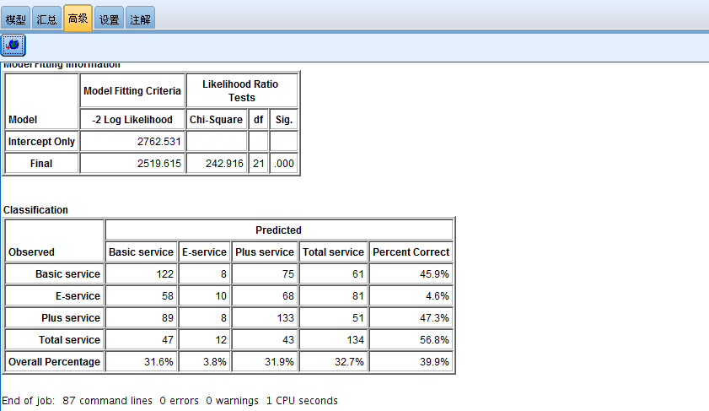
- 预测
预测过程与其它分类算法差别不大，但可生成属于某一类别的概率。
